Приложение 1

Тест
«Учение Ч.Дарвина о естественном отборе»
Выберите только один правильный ответ
1. Процесс сохранения для размножения особей с полезными для человека признаками – это…
А) Натуральный отбор
Б) Искусственный отбор
В) Ограниченный отбор
Г) Отбор в природных условиях
2. Причина гибели появившихся на свет в природе организмов и не достигших половозрелого состояния…
А) Неблагоприятные физические факторы
Б) Многообразие пищевых ресурсов
В) Благоприятные условия среды
Г) Искусственный отбор
3. Борьба за существование - это…
А) Отношения между организмами одного вида
Б) Отношения между организмами разных видов
В) Совокупность природных условий
Г) Совокупность взаимоотношений между организмами и условиями среды
4. Одиночное растение на окраине пустыне ведет борьбу …
А) Межвидовую
Б) За пищевые ресурсы
В) С неблагоприятными условиями среды
Г) Внутривидовую
5. Волки и лисы охотятся за зайцами – это пример …
А) Межвидовая борьбы
Б) Индивидуальной изменчивости
В) Борьба неблагоприятными условиями среды
Г) Внутривидовая борьба
6. Какая причина не влияет на существование трав - корма для травоядных животных?
А) Большое количество травоядных животных
Б) Наличие насекомых-опылителей
В) Конкуренция с другими растениями за свет и влагу
Г) Беспрепятственное размножение клубеньковых бактерий
7. Два самца оленя конкурируют за самку в период размножения – это пример …
А) Межвидовой борьбы
Б) Внутривидовой борьбы
В) Борьбы с неблагоприятными условиями среды
Г) Паразитизма
8. Пример борьбы с неблагоприятными условиями среды …
А) Лиса и волк гонятся за зайцем
Б) Два клеща питаются на одной собаке
В) Гибель рыбы зимой из-за нехватки кислорода
Г) Два волка гонятся за зайцем
9. Естественный отбор – это …
А) Выживание наиболее приспособленных особей
Б) Массовая гибель видов
В) Пример внутривидовой борьбы
Г) Борьбы с неблагоприятными условиями среды
10. В выживании видов огромную роль играет …
А) Один какой-либо признак
Б) Условия распространения видов
В) Территория заселения видов
Г) Комплекс признаков живой и неживой природы
11. На рисунке представлен пример …
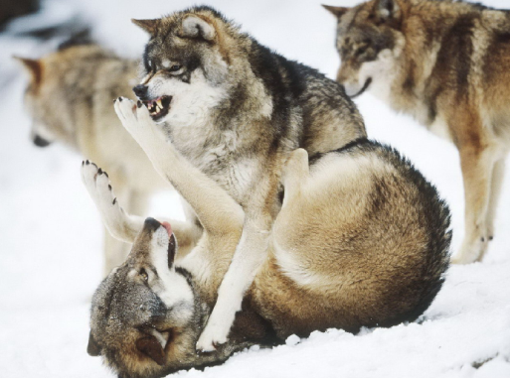
А) Межвидовой борьбы
Б) Внутривидовой борьбы
В) Борьбы с неблагоприятными условиями среды
Г) Паразитизма
12. Молодые растения фасоли опережают в развитии растения других видов – это пример …
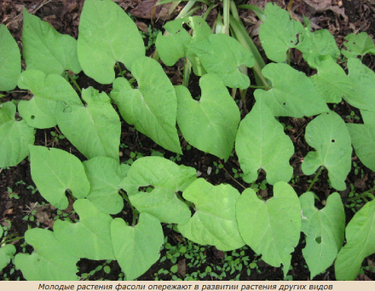
А) Межвидовой борьбы
Б) Внутривидовой борьбы
В) Борьбы с неблагоприятными условиями среды
Г) Паразитизма

